Widerstand und Spannung
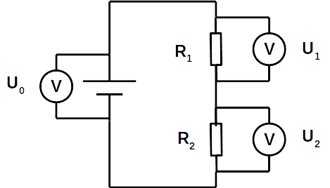

- Bau eine Reihenschaltung mit einer Batterie und zwei Widerständen auf. Miss vor dem Aufbau die Widerstände R₁ und R₂.
- Miss die Spannungen U₀, U₁, und U₂..
- Führe Aufgabe 1 und 2 mit anderen Widerständen durch.
- Ergänze die Tabelle.
- Welche Regeln kannst du erkennen?
Die Spannungsverhältnisse verhalten sich wie die Widerstandsverhältnisse .

Die Summe der Teilspannungen U₁, U₂ ergibt die Batteriespannung U₀.
U₀ = U₁ + U₂

Theoriewerte

R₁  in Ω | R₂  in  Ω | U₁ in  V | U₂ in  V | U₀ in  V |  |  | U₁ + U₂  in  V
100 | 100 | 4,5 | 4,5 | 9,0 | 1,0 | 1,0 | 9,0
1 k | 2 k | 3,0 | 6,0 | 9,0 | 0,33 | 0,33 | 9,0
10 k | 100 k | 0,09 | 0,91 | 9,0 | 0,1 | 0,1 | 9,0

Fotos und Zeichnungen: U.v. Harten, 02.2019

